Volume 03. Connector Engineering

Chapter 01. Connector Fundamentals

01.01. Connector Structure and Terminology
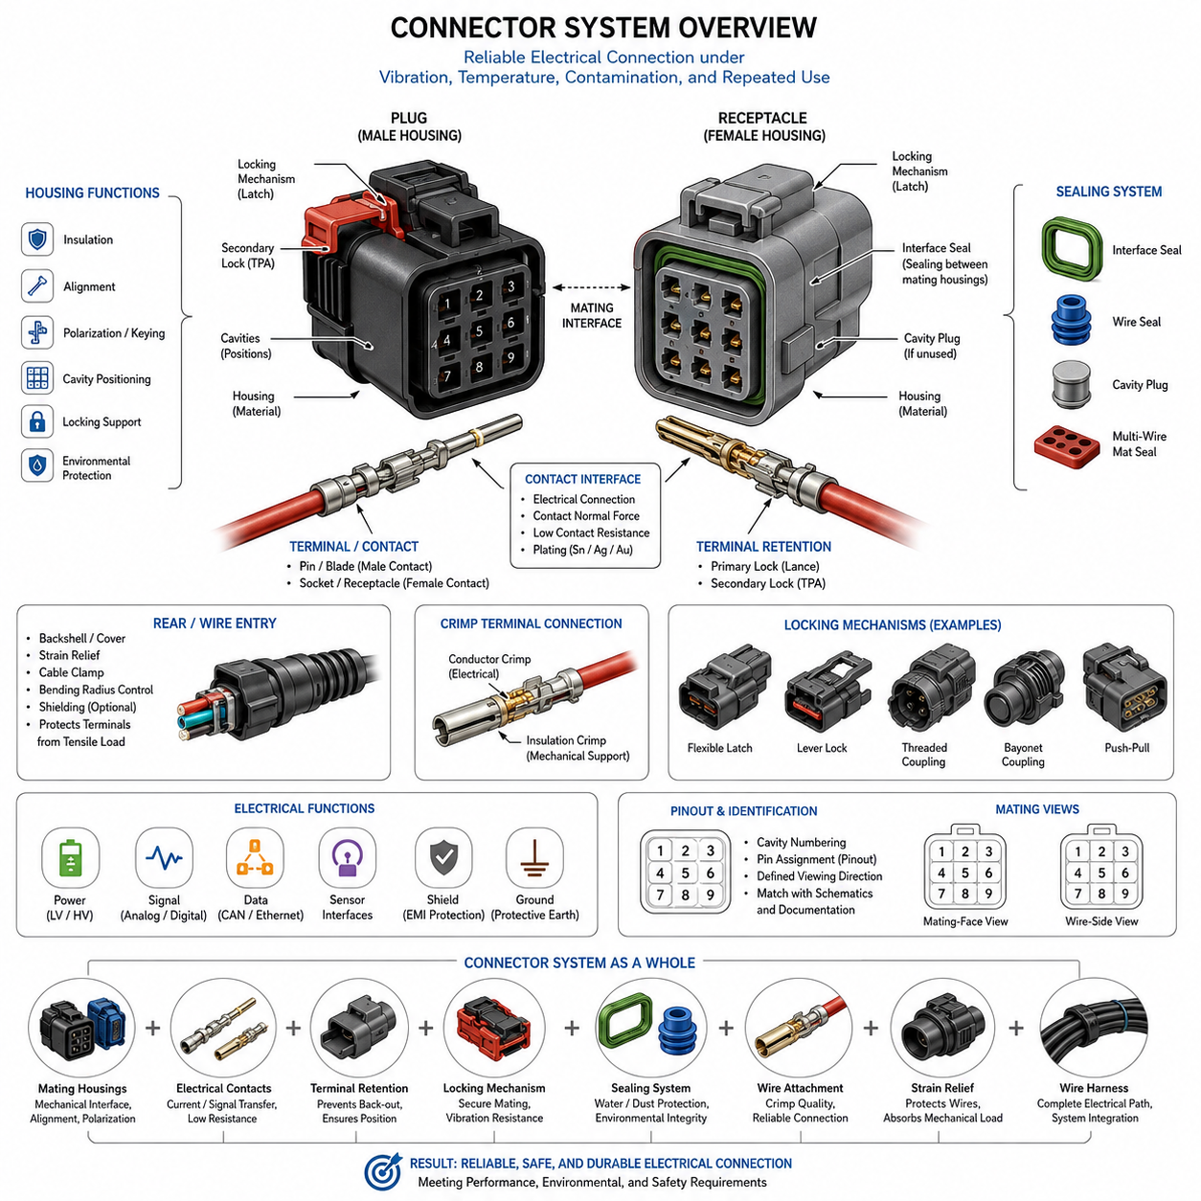
커넥터(Connector)는 전력, 신호, 데이터 또는 접지 경로(Grounding Path)를 구성요소 사이에서 전달하면서 기계적 정렬(Mechanical Alignment)과 정비성(Serviceability)을 유지할 수 있도록 하는 전기기계식 인터페이스(Electromechanical Interface)이다. 로봇 및 차량 전기 시스템에서 커넥터는 단순히 분리 가능한 접속부가 아니라 전체 전기 경로(Electrical Path)의 일부이며, 진동, 온도 변화, 오염, 반복 정비 및 기계적 하중에서도 안정적인 접촉을 유지해야 한다.
기본적인 커넥터 조립체(Connector Assembly)는 일반적으로 플러그 측(Plug Side)과 리셉터클 또는 결합 측(Receptacle or Mating Side)으로 구분된다. 제품군에 따라 수형 및 암형 하우징(Male and Female Housing)이라고 표현하기도 하지만, 현대적인 엔지니어링 문서에서는 하우징(Housing)과 전기 접점(Electrical Contact)을 구분하는 것이 바람직하다. 하우징은 기계적 지지, 극성화(Polarization), 캐비티 위치 결정, 절연 및 환경 보호 기능을 제공한다.
접점(Contact)은 결합 인터페이스(Mating Interface)를 통해 전류 또는 신호를 전달하는 도전성 요소(Conductive Element)이다. 일반적인 용어에는 핀(Pin), 소켓(Socket), 블레이드(Blade), 탭(Tab), 리셉터클(Receptacle), 터미널(Terminal), 접점(Contact)이 포함된다. 핀이나 블레이드는 일반적으로 돌출된 접점 형상을 의미하고, 소켓이나 리셉터클은 상대 접점을 수용한다. 다만 제조사마다 용어가 다르므로 하우징의 성별만으로 터미널 형상을 판단해서는 안 된다.
각 터미널(Terminal)은 일반적으로 커넥터 하우징 내부에 정의된 캐비티(Cavity)에 고정된다. 캐비티는 터미널 위치를 제어하고 인접한 도전성 요소가 서로 접촉하지 않도록 한다. 1차 터미널 고정(Primary Terminal Retention)은 보통 잠금 랜스(Locking Lance), 스프링 구조 또는 성형된 하우징 형상으로 구현된다. 자동차 및 로봇용 커넥터에서는 조립 후 터미널 이탈을 방지하기 위해 터미널 위치 보증 장치(Terminal Position Assurance, TPA)를 추가로 사용하는 경우가 많다.
커넥터 하우징(Connector Housing)은 여러 기능을 동시에 수행한다. 접점 간격을 유지하고, 전기적 절연을 제공하며, 잠금 구조를 지지하고, 결합 방향을 정의하며, 터미널을 직접적인 기계적 손상으로부터 보호한다. 하우징 재료는 일반적으로 절연 내력(Dielectric Strength), 내열성, 치수 안정성, 화학적 호환성 및 기계적 내구성을 고려하여 선정한다. 또한 하우징 형상은 연면거리(Creepage Distance), 공간거리(Clearance), 극성화 및 접점 밀도와 같은 중요한 특성을 결정한다.
극성화(Polarization)와 키잉(Keying)은 잘못된 커넥터 결합을 방지한다. 극성화는 서로 결합되는 커넥터 반쪽 사이에서 허용되는 방향을 규정하며, 기계적 키잉(Mechanical Keying)은 크기가 유사하지만 전기적 기능이 서로 다른 인터페이스를 구분한다. 이러한 기능은 동일하거나 유사한 모터, 센서, 컨트롤러 및 분산 전원 분기(Distributed Power Branch)를 다수 사용하는 로봇에서 특히 중요하며, 물리적으로는 결합되지만 전기적으로 잘못된 연결을 방지한다.
결합 인터페이스(Mating Interface)는 두 커넥터가 기계적으로 체결되고 접점이 전기적 연속성(Electrical Continuity)을 형성하는 영역이다. 신뢰성 있는 결합을 위해서는 정확한 정렬, 충분한 접점 수직력(Contact Normal Force), 제어된 삽입 깊이 및 결합 후 확실한 고정이 필요하다. 따라서 커넥터 설계에서는 기계적 거동과 전기적 거동을 결합된 시스템으로 다루어야 한다. 외관상 완전히 체결된 커넥터라도 내부에는 터미널 미삽입, 접점 손상, 불완전 잠금 또는 씰 위치 불량이 존재할 수 있다.
잠금 메커니즘(Locking Mechanism)은 결합된 커넥터가 분리되지 않도록 유지한다. 일반적인 방식에는 탄성 래치(Flexible Latch), 레버 잠금(Lever Lock), 나사식 결합(Threaded Coupling), 베요넷 메커니즘(Bayonet Mechanism), 푸시풀 시스템(Push-Pull System), 커넥터 위치 보증 장치(Connector Position Assurance)가 있다. 잠금 구조는 진동, 케이블 하중, 충격 및 취급으로 발생하는 분리력을 견디면서도 의도된 정비 작업이 가능해야 한다.
밀폐형 커넥터(Sealed Connector)는 결합 인터페이스와 전선 인입부(Wire-Entry Region)에 추가적인 밀봉 부품을 사용한다. 인터페이스 씰(Interface Seal)은 결합된 하우징 사이로 수분이나 오염물질이 침투하는 것을 방지하고, 개별 와이어 씰(Wire Seal)이나 다중 와이어 매트 씰(Multi-Wire Mat Seal)은 후면 케이블 인입부를 보호한다. 사용하지 않는 캐비티에는 환경 성능을 유지하기 위해 캐비티 플러그(Cavity Plug)가 필요할 수 있으며, 밀봉 성능은 전선 직경과 터미널 위치 및 씰 압축 상태에도 영향을 받는다.
커넥터 후면부(Rear Portion)는 터미널과 와이어 하니스(Wire Harness) 사이의 전이 영역을 형성한다. 크림프 터미널(Crimped Terminal)은 적절하게 설계하면 납땜 없이 전기적 전도와 기계적 고정을 동시에 제공할 수 있어 널리 사용된다. 도체 크림프(Conductor Crimp)는 피복이 제거된 전선 가닥과 전기적 접합을 형성하며, 절연 지지부(Insulation Support) 또는 변형 방지 영역(Strain-Relief Region)은 기계적 하중을 제어한다. 부적절한 스트리핑이나 크림프 높이는 전체 접속 신뢰성을 저하시킬 수 있다.
백쉘(Backshell), 커버(Cover), 부트(Boot), 변형 방지 구조(Strain-Relief Feature) 또는 케이블 클램프(Cable Clamp)는 기본 커넥터 하우징 뒤쪽에 추가될 수 있다. 이러한 부품은 와이어 출구를 보호하고 굽힘 반경(Bending Radius)을 제어하며 인장 하중이 터미널로 직접 전달되지 않도록 한다. 또한 일부 구조에서는 차폐(Shielding)와 환경 보호 기능도 제공한다. 이동 로봇에서는 하니스 움직임, 차체 진동, 정비 작업 및 반복 굽힘으로 예상하지 못한 하중이 발생할 수 있으므로 특히 중요하다.
전기적 용어(Electrical Terminology)는 회로의 명목상 기능과 물리적인 커넥터 구조를 구분해야 한다. 하나의 커넥터는 저전압 전원(Low-Voltage Power), 대전류 전원(High-Current Power), 아날로그 신호, 디지털 통신, 이더넷(Ethernet), CAN, 센서 인터페이스, 차폐 및 보호 접지(Protective Grounding)를 전달할 수 있다. 하나의 하우징 내부에 서로 다른 크기의 접점이나 기능 그룹이 포함될 수도 있으므로 커넥터 외형만으로 회로를 정의해서는 안 된다.
핀아웃(Pinout)은 개별 커넥터 캐비티 또는 접점에 전기적 기능을 할당하는 것을 의미한다. 각 캐비티에는 회로도, 하니스 도면, 인터페이스 제어 문서(Interface-Control Document), 제조 데이터 및 진단 정보와 대응되는 명확한 식별자가 있어야 한다. 핀 번호는 지정된 관찰 방향(Viewing Direction)을 기준으로 해석해야 한다. 결합면 관찰(Mating-Face View)과 와이어 측 관찰(Wire-Side View)은 서로 거울상 관계이므로 불명확한 관찰 방향 표기는 시제품 제작이나 고장 진단에서 배선 오류를 일으키는 주요 원인이 된다.
커넥터 성별 용어(Connector Gender Terminology)는 하우징의 성별과 접점의 성별이 항상 동일한 개념이 아니므로 주의해야 한다. 플러그(Plug)라고 정의된 하우징이 소켓 접점(Socket Contact)을 포함할 수도 있으며, 다른 커넥터 제품군에서는 서로 다른 명명 규칙을 사용할 수 있다. 따라서 엔지니어링 의사소통에서는 단순히 수형 또는 암형이라고 표현하기보다 커넥터 제품군, 하우징 부품번호, 상대 부품번호, 터미널 형식, 캐비티 번호 및 지정된 결합면 방향을 함께 정의하는 것이 가장 신뢰성이 높다.
따라서 완전한 커넥터 인터페이스(Connector Interface)는 결합 하우징(Mating Housing), 전기 접점(Electrical Contact), 터미널 고정 구조(Terminal Retention), 잠금 장치(Lock), 씰(Seal), 와이어 접속부(Wire Attachment), 변형 방지 구조(Strain Relief), 선택적 차폐(Optional Shielding) 및 관련 하니스(Harness)로 구성되는 하나의 시스템으로 이해해야 한다. 이러한 시스템 관점은 이후 삽입 및 인출력(Insertion and Extraction Force), 결합 수명(Mating-Cycle Life), 잠금 메커니즘, 접촉 물리(Contact Physics), 환경 밀봉(Environmental Sealing) 및 커넥터 선정(Connector Selection)을 분석하기 위한 기초가 된다.

01.02. Insertion/Extraction Force
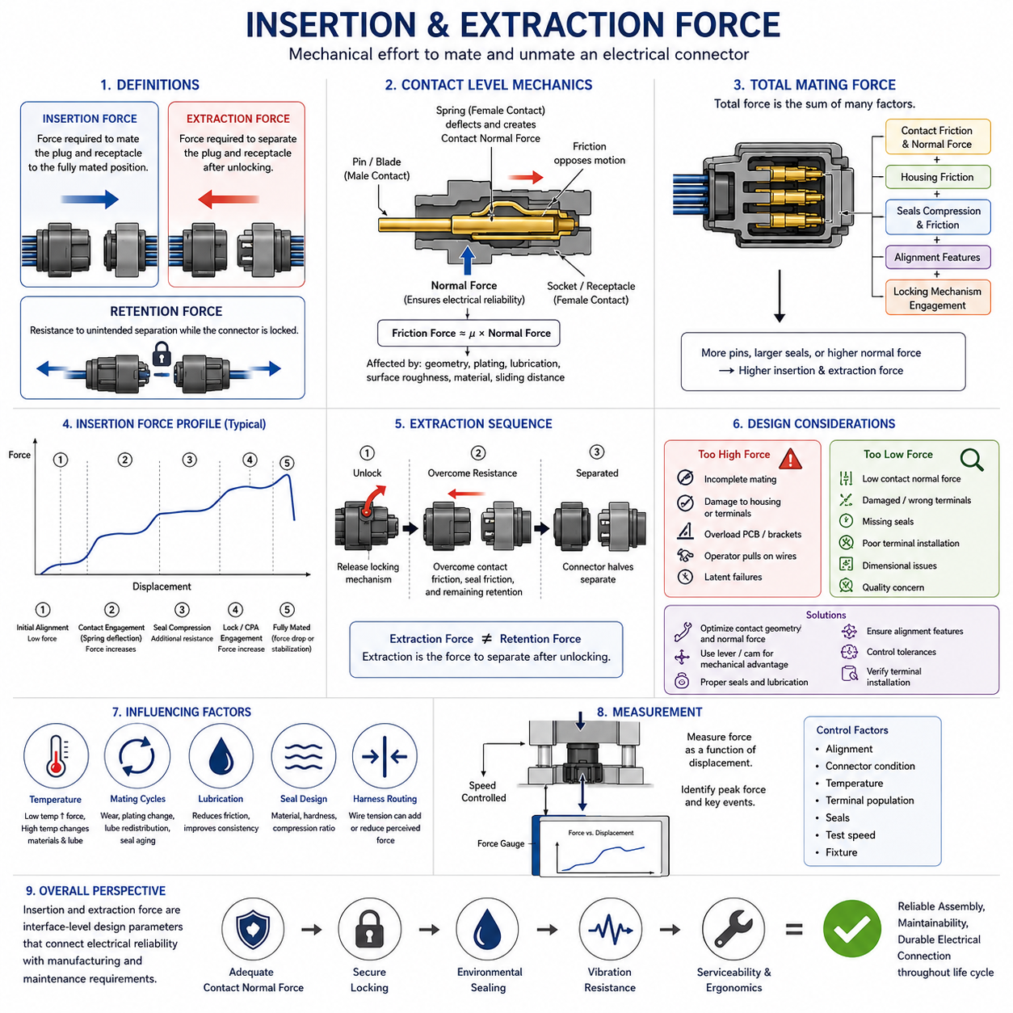
삽입력(Insertion Force)과 인출력(Extraction Force)은 전기 커넥터(Electrical Connector)를 결합하거나 분리하는 데 필요한 기계적 힘(Mechanical Force)을 의미한다. 삽입력은 플러그(Plug)와 리셉터클(Receptacle)이 완전 결합 위치를 향해 이동할 때 필요한 힘이며, 인출력은 두 커넥터를 분리할 때 필요한 힘이다. 이러한 힘은 조립 작업성, 터미널 건전성, 잠금 신뢰성, 정비성 및 와이어 하니스(Wire Harness)와 주변 구조물에 전달되는 기계적 하중에 직접적인 영향을 미친다.
접점 수준(Contact Level)에서 삽입력은 주로 결합되는 도전성 표면 사이의 마찰(Friction)과 탄성 변형(Elastic Deformation)에 의해 발생한다. 핀(Pin), 블레이드(Blade) 또는 탭(Tab)이 소켓(Socket)이나 리셉터클 접점에 삽입되면 암형 접점의 스프링 요소(Spring Element)가 변형되면서 접점 수직력(Contact Normal Force)을 발생시킨다. 이 수직력은 안정적인 전기적 인터페이스를 유지하는 데 필수적이지만, 동시에 결합 과정에서 극복해야 하는 마찰을 발생시켜 삽입력에 직접적으로 기여한다.
접점 형상(Contact Geometry)은 힘의 특성에 큰 영향을 미친다. 테이퍼 핀(Tapered Pin), 둥근 진입 구조(Rounded Entry Feature), 가이드 블레이드(Guided Blade) 또는 적절하게 설계된 리셉터클 진입부(Receptacle Lead-In)는 접점 스프링을 점진적으로 변형시켜 최대 삽입력을 감소시킬 수 있다. 반대로 급격한 형상 변화나 부정확한 정렬은 갑작스러운 힘의 증가, 접점 손상 또는 터미널 위치 이탈을 발생시킬 수 있다. 따라서 충분한 전기적 신뢰성을 확보하면서 과도한 조립 저항을 발생시키지 않도록 설계해야 한다.
접점 수직력(Contact Normal Force)과 마찰(Friction)의 관계는 개념적으로 마찰력이 수직력과 유효 마찰계수(Effective Coefficient of Friction)에 비례하는 것으로 이해할 수 있다. 실제 커넥터에서는 표면 거칠기, 도금 재료, 윤활, 접점 형상, 탄성 변형 및 미끄럼 거리(Sliding Distance)가 힘에 영향을 주기 때문에 더 복잡하다. 그럼에도 다른 조건이 동일하다면 일반적으로 접점 수직력이 증가할수록 삽입력과 인출력도 증가한다.
다핀 커넥터(Multi-Pin Connector)의 전체 결합력은 여러 개별 접점의 거동뿐만 아니라 하우징 마찰, 씰(Seal), 정렬 구조 및 잠금 메커니즘(Locking Mechanism)의 영향을 함께 받는다. 따라서 수십 개의 터미널을 포함하는 커넥터에서는 각 접점에서 발생하는 힘이 비교적 작더라도 전체 삽입력이 상당히 커질 수 있다. 터미널 길이, 캐비티 형상 및 커넥터 구조에 따라 접점이 동시에 또는 순차적으로 결합될 수 있다.
환경 밀봉(Environmental Sealing)은 삽입력에 상당한 영향을 줄 수 있다. 결합 하우징이 최종 위치에 접근하면 인터페이스 씰(Interface Seal)이 압축되고, 방사형 또는 축방향 밀봉면(Radial or Axial Sealing Surface)이 하우징과 마찰하면서 이동할 수 있다. 씰 재료, 경도, 윤활, 압축률, 온도 및 치수 공차가 이러한 저항에 영향을 준다. 고밀폐 자동차 및 로봇용 커넥터에서는 최종 결합 구간에서 씰이 전체 삽입력의 상당 부분을 차지할 수 있다.
삽입력 곡선(Insertion-Force Curve)은 전체 커넥터 이동 구간에서 일정하지 않다. 초기에는 정렬 구조(Alignment Feature)가 맞물리는 동안 비교적 작은 힘만 필요할 수 있다. 이후 터미널이 결합되고 접점 스프링이 변형되면서 힘이 증가한다. 환경 씰이 압축되기 시작하면 추가적인 저항이 발생하며, 1차 래치(Primary Latch), 레버(Lever) 또는 커넥터 위치 보증 장치(Connector Position Assurance)가 잠금 위치에 도달할 때 또 다른 특징적인 힘의 변화가 발생할 수 있다.
인출력(Extraction Force)은 삽입력과 관련되어 있지만 서로 다른 기계적 과정을 따른다. 분리를 시작하기 전에 일반적으로 잠금 메커니즘을 해제하거나 분리해야 한다. 잠금이 해제된 이후 작업자는 접점 마찰, 씰 마찰 및 커넥터 사이에 남아 있는 기계적 유지력을 극복해야 한다. 따라서 인출력은 잠금 메커니즘이 체결된 상태에서 의도하지 않은 분리를 방지하는 능력을 의미하는 커넥터 유지력(Connector Retention Force)과 구분해야 한다.
지나치게 높은 삽입력은 여러 엔지니어링 문제를 발생시킨다. 특히 접근 공간이 제한되거나 커넥터가 로봇 섀시 내부 깊숙한 위치에 설치된 경우 작업자가 완전한 결합을 수행하지 못할 수 있다. 높은 힘은 브래킷 변형, 하우징 손상, 터미널 밀림, 인쇄회로기판 인터페이스(Printed Circuit Board Interface)의 과부하를 발생시키거나 작업자가 커넥터 본체 대신 전선을 잡고 밀거나 당기도록 만들 수 있다. 이러한 조건은 육안으로 발견하기 어려운 잠재적 고장(Latent Failure)을 유발할 수 있다.
예상보다 지나치게 낮은 삽입력도 문제를 나타낼 수 있다. 불충분한 접점 수직력, 손상된 터미널, 잘못된 접점 선정, 누락된 씰, 불완전한 터미널 설치 또는 치수 이상(Dimensional Abnormality)은 결합 저항을 감소시킬 수 있다. 따라서 결합력(Mating Force)은 경우에 따라 간접적인 공정 품질 지표(Process-Quality Indicator)로 활용할 수 있다. 그러나 여러 독립적인 기계적 및 전기적 조건이 측정값에 영향을 주기 때문에 힘만으로 올바른 전기적 조립 상태를 보증할 수는 없다.
레버 보조 커넥터(Lever-Assisted Connector)는 고밀도 인터페이스를 결합할 때 필요한 작업자의 수동 힘을 감소시킨다. 레버, 캠(Cam) 또는 슬라이딩 메커니즘(Sliding Mechanism)은 비교적 긴 작업자의 움직임을 기계적 이득(Mechanical Advantage)을 이용하여 제어된 축방향 커넥터 이동으로 변환한다. 이 방식은 많은 터미널과 대형 인터페이스 씰로 인해 직접 밀기 방식의 힘이 과도해지는 경우 특히 유용하다. 또한 정렬 성능을 개선하고 결합 하우징의 최종 안착을 보다 일정하게 만들 수 있다.
인출 설계(Extraction Design)는 초기 조립과 마찬가지로 정비 조건(Service Condition)을 신중하게 고려해야 한다. 제조 단계에서는 쉽게 설치되었던 커넥터도 열, 먼지, 수분, 화학물질 또는 장기간의 씰 압축에 노출된 이후에는 분리가 어려워질 수 있다. 정비 작업자는 인접 배선을 손상시키지 않으면서 잠금 구조를 해제하고 분리력을 가할 수 있어야 한다. 따라서 패키징 설계에서는 적절한 손가락 접근 공간, 공구 접근성, 파지면(Grip Surface) 및 케이블 여유 길이(Cable Slack)를 고려해야 한다.
와이어 하니스 라우팅(Wire Harness Routing)은 작업자가 느끼는 삽입력과 인출력에 의도하지 않은 영향을 줄 수 있다. 하니스 분기부가 지나치게 짧거나 크게 굽어 있거나 커넥터 주변에서 구속되어 있으면 전선 장력이 결합을 방해하거나 의도하지 않은 분리를 보조할 수 있다. 이 경우 작업자가 가하는 힘에는 커넥터 자체의 저항과 하니스의 기계적 하중이 모두 포함된다. 따라서 커넥터 힘 평가에서는 커넥터 고유의 결합 특성과 설치 형상에서 발생하는 외부 하중을 구분해야 한다.
온도(Temperature)는 폴리머, 엘라스토머(Elastomer), 윤활제 및 금속 접점이 서로 다르게 열적 영향을 받기 때문에 결합 거동을 변화시킬 수 있다. 저온에서는 씰 강성이 증가하여 삽입력이나 인출력이 높아질 수 있으며, 고온에서는 재료의 유연성과 윤활 특성이 변할 수 있다. 따라서 커넥터 검증(Connector Qualification)은 실온에서 수행한 측정에만 의존하지 않고 실제 사용이 예상되는 환경 온도 범위 전체에서 기계적 작동을 평가해야 한다.
반복 결합 사이클(Repeated Mating Cycle) 역시 힘의 특성을 변화시킬 수 있다. 접점 표면에서는 미끄럼 마모(Sliding Wear), 도금층 변화, 윤활제 재분포 및 미세한 형상 변화가 발생하며, 씰과 하우징 구조는 반복적인 압축과 복원을 경험한다. 따라서 신품 커넥터에서 측정한 삽입력과 인출력은 장기간 사용한 이후의 값과 달라질 수 있다. 힘의 변화 추세는 독립적인 기계적 파라미터로만 평가하지 말고 결합 사이클 수명(Mating-Cycle Life) 및 접촉저항 안정성(Contact-Resistance Stability)과 함께 평가해야 한다.
측정(Measurement)은 일반적으로 제어된 커넥터 정렬 상태와 규정된 결합 또는 분리 속도에서 수행한다. 힘 측정기(Force Gauge) 또는 기계식 시험 시스템(Mechanical Test System)은 변위(Displacement)에 따른 힘을 기록하여 엔지니어가 최대 힘과 결합 과정에서 발생하는 특징적인 이벤트를 식별할 수 있도록 한다. 일관된 시험 지그, 커넥터 상태, 온도, 터미널 구성, 씰 및 시험 속도를 유지하는 것이 중요하며, 이러한 조건이 제어되지 않으면 시료 간 측정값을 정확하게 비교하기 어렵다.
로봇 전기 아키텍처(Robotic Electrical Architecture)에서 삽입력과 인출력은 궁극적으로 전기적 신뢰성과 제조 및 유지보수 요구사항을 연결하는 인터페이스 수준 설계 파라미터(Interface-Level Design Parameter)로 다루어야 한다. 선정된 커넥터는 충분한 접점 수직력, 확실한 잠금, 환경 밀봉 및 진동 저항성을 제공하면서도 실제 조립과 정비가 가능해야 한다. 적절한 힘 설계는 안정적인 생산, 반복 가능한 현장 정비 및 로봇 전체 수명주기 동안의 내구성 있는 전기적 연결을 지원한다.

01.03. Mating Cycle Life
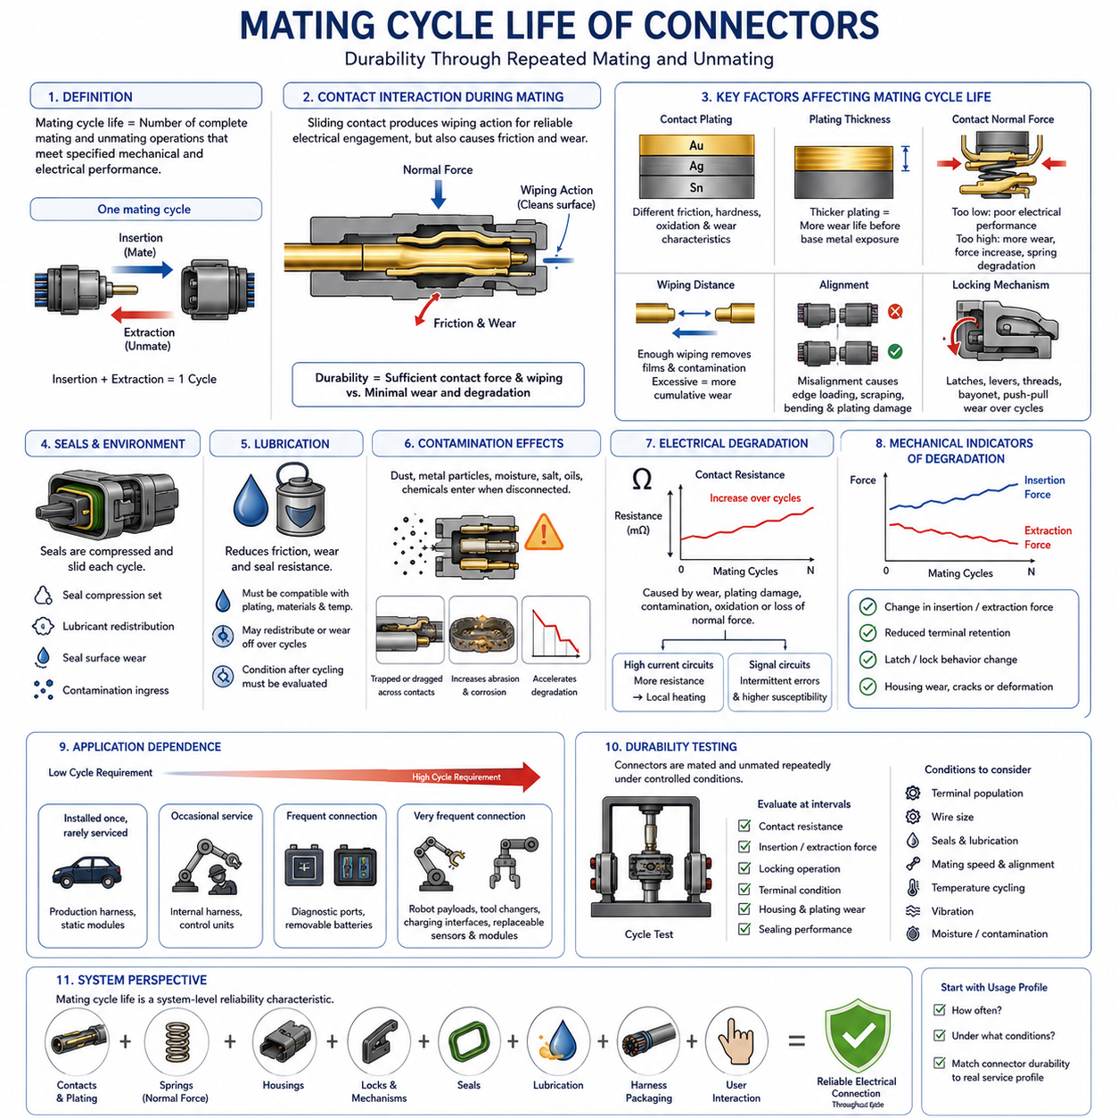
결합 사이클 수명(Mating Cycle Life)은 전기 커넥터(Electrical Connector)가 규정된 기계적 및 전기적 성능 요구사항을 계속 만족하면서 견딜 수 있는 완전한 결합 및 분리 동작의 횟수를 의미한다. 하나의 결합 사이클(Mating Cycle)은 일반적으로 한 번의 완전한 삽입(Insertion)과 그에 이어지는 한 번의 완전한 인출(Extraction)로 구성된다. 따라서 이 정격은 커넥터의 달력 기준 사용 수명이 아니라 반복적인 인터페이스 사용에 대한 내구성(Durability)을 나타내는 파라미터이다.
각 결합 사이클은 수형 및 암형 접점(Male and Female Contact) 사이에 기계적 상호작용을 발생시킨다. 핀(Pin), 블레이드(Blade), 소켓(Socket) 또는 리셉터클(Receptacle)이 상대 접촉면을 따라 미끄러질 때 접점 수직력(Contact Normal Force)은 안정적인 전기적 결합에 필요한 와이핑 작용(Wiping Action)을 발생시킨다. 그러나 동일한 움직임은 마찰과 미세한 마모도 발생시키므로, 커넥터 내구성은 충분한 접촉력과 와이핑 작용을 확보하면서 과도한 접촉면 열화를 억제하는 균형에 의해 결정된다.
접점 도금(Contact Plating)은 결합면이 반복적으로 미끄럼 운동을 하기 때문에 결합 사이클 수명에 특히 중요한 영향을 미친다. 주석(Tin), 은(Silver), 금(Gold) 표면처리는 각각 서로 다른 마찰, 경도, 산화 및 마모 특성을 가진다. 도금 시스템은 목표 결합 횟수 전체에 걸쳐 전기적으로 적합한 인터페이스를 유지해야 한다. 반복적인 결합으로 기능성 도금층이 제거되거나 손상되면 하부 모재(Base Material)가 노출되고 접촉저항(Contact Resistance)의 안정성이 저하될 수 있다.
도금 두께(Plating Thickness)는 하부 재료의 영향이 나타나기 전에 접촉면이 어느 정도의 기계적 마모를 견딜 수 있는지를 결정한다. 대부분의 운용 기간 동안 연결 상태를 유지하는 커넥터에는 얇은 기능성 코팅이 충분할 수 있지만, 빈번하게 분리되는 인터페이스에는 보다 높은 내구성을 가진 접점 시스템이 필요할 수 있다. 따라서 도금 재료와 두께는 접점 형상, 수직력, 사용 환경 및 예상 정비 빈도와 함께 평가해야 한다.
접점 수직력(Contact Normal Force)은 결합 내구성에 두 가지 측면으로 영향을 미친다. 적절한 수직력은 표면 피막(Surface Film)을 관통하고 특히 진동 환경에서 안정적인 저저항 전기 인터페이스를 유지하는 데 도움을 준다. 그러나 지나치게 높은 수직력은 매번 삽입과 인출이 이루어질 때 마찰과 표면 응력을 증가시킨다. 많은 사이클이 누적되면 도금 마모가 가속되고, 결합력이 증가하며, 접점 스프링이 변형되거나 전기적 접촉을 유지하는 형상이 변화할 수 있다.
와이핑 거리(Wiping Distance)는 결합 과정에서 상대 접촉면 사이에 발생하는 상대적인 미끄럼 거리를 의미한다. 제어된 와이핑은 접점이 최종 작동 위치에 도달하기 전에 가벼운 오염물과 표면 피막을 제거할 수 있다. 그러나 지나치게 긴 미끄럼 거리는 누적 마모를 증가시킨다. 따라서 접점 시스템은 도금과 접점 형상의 가용 마모 수명을 불필요하게 소모하지 않으면서 깨끗한 전기적 인터페이스를 형성하기에 충분한 와이핑 작용을 제공해야 한다.
결합 사이클 수명은 정렬(Alignment)의 영향도 받는다. 적절한 하우징 가이드(Housing Guidance)와 극성화 구조(Polarization Feature)는 상당한 접촉 하중이 발생하기 전에 접점이 의도된 위치로 진입하도록 한다. 정렬 불량은 모서리 하중(Edge Loading), 긁힘, 굽힘 또는 국부적인 도금 손상을 발생시킬 수 있다. 반복적으로 잘못 정렬된 상태에서 결합하면 실제 결합 횟수가 제조사가 규정한 내구성 정격보다 적더라도 커넥터가 훨씬 빠르게 열화될 수 있다.
커넥터 하우징(Connector Housing)과 잠금 메커니즘(Locking Mechanism)도 접점과 함께 반복 하중(Cyclic Loading)을 받는다. 탄성 래치(Flexible Latch), 레버 잠금(Lever Lock), 2차 잠금(Secondary Lock), 나사 구조(Thread), 베요넷 구조(Bayonet Feature), 푸시풀 메커니즘(Push-Pull Mechanism)은 커넥터를 조작할 때마다 반복적으로 변형되거나 미끄러진다. 따라서 전기 접점 자체가 정상적으로 기능하더라도 마모, 소성 변형, 균열 또는 잠금 결합력 저하가 커넥터의 내구성을 제한하는 요인이 될 수 있다.
환경 씰(Environmental Seal) 역시 반복적인 기계적 상호작용을 받는다. 인터페이스 씰(Interface Seal)은 매 결합 사이클마다 압축되고 해제될 수 있으며, 밀봉면(Sealing Surface)은 삽입과 인출 과정에서 미끄럼 마찰을 받을 수 있다. 반복적인 작동은 씰 형상을 변화시키고, 윤활제를 재분포시키며, 밀봉 립(Sealing Lip)을 손상시키거나 오염물질을 유입시킬 수 있다. 따라서 커넥터가 정상적인 전기적 연속성을 유지하더라도 환경 보호 성능은 점진적으로 저하될 수 있다.
윤활(Lubrication)은 커넥터 시스템에 적합하게 규정된 경우 마찰, 접점 마모 및 씰 저항을 감소시킬 수 있다. 그 효과는 접점 도금, 폴리머(Polymer), 엘라스토머(Elastomer), 사용 온도 범위 및 예상 환경과의 호환성에 따라 달라진다. 반복적인 사이클은 중요한 접촉면의 윤활제를 재분포시키거나 제거할 수 있다. 따라서 커넥터 수명 평가에서는 초기 윤활 상태가 계속 유지된다고 가정하지 말고 반복 작동 이후의 윤활 상태까지 고려해야 한다.
오염(Contamination)은 결합 과정과 관련된 열화를 크게 가속할 수 있다. 먼지, 금속 입자, 수분, 염분, 오일 및 산업용 화학물질은 정비 작업 중이나 커넥터가 분리된 상태에서 인터페이스 내부로 유입될 수 있다. 이후 다시 결합하면 이러한 물질이 접촉면 사이에 갇히거나 표면을 따라 끌려가면서 마모를 증가시키거나 부식을 촉진할 수 있다. 따라서 현장에서 반복적으로 분리되는 인터페이스에는 보호 캡(Protective Cap), 통제된 정비 절차, 적절한 밀봉 및 신중한 커넥터 배치가 중요하다.
반복적인 사이클에 따른 전기적 열화(Electrical Degradation)는 일반적으로 접촉저항(Contact Resistance)의 변화를 통해 관찰할 수 있다. 기계적 마모, 도금 손상, 오염, 산화 또는 수직력 감소는 저항을 증가시키거나 불안정하게 만들 수 있다. 대전류 회로(High-Current Circuit)에서는 작은 저항 변화도 추가적인 국부 발열(Localized Heating)을 발생시킬 수 있어 특히 중요하다. 반면 신호 회로에서는 간헐적인 통신 장애, 전압 오차 또는 진동에 의한 순간적인 전기 단절이 발생할 수 있다.
기계적 열화(Mechanical Degradation)의 지표에는 삽입력, 인출력, 터미널 유지력(Terminal Retention), 래치 동작 및 하우징 상태의 변화가 포함된다. 인출력이 점진적으로 감소하면 접점 수직력 감소나 기계적 마모를 의미할 수 있으며, 비정상적인 증가는 변형, 오염, 씰 상태 변화 또는 손상된 접촉면에서 발생할 수 있다. 따라서 힘의 변화 추세는 전기적 측정 결과 및 물리적 검사(Physical Inspection)와 함께 평가할 때 유용한 정보를 제공한다.
필요한 결합 사이클 수명은 커넥터의 적용 분야에 따라 크게 달라진다. 한 번 설치한 후 거의 정비하지 않는 생산용 커넥터(Production Connector)는 전체 수명 동안 비교적 적은 결합 횟수만 필요할 수 있다. 반면 진단 인터페이스(Diagnostic Interface), 탈착식 배터리(Removable Battery), 모듈형 로봇 페이로드(Modular Robot Payload), 충전 인터페이스(Charging Interface), 툴 체인저(Tool Changer) 및 빈번하게 교체되는 센서는 운용 과정에서 반복적인 연결을 경험할 수 있다. 따라서 커넥터를 선정하기 전에 예상 사용 프로파일(Usage Profile)을 먼저 정의해야 한다.
로봇 시스템(Robotic System)은 개발, 시험, 유지보수 및 현장 운용 과정에서 모듈형 하드웨어를 빈번하게 교환하기 때문에 특히 까다로운 결합 패턴을 가질 수 있다. 내부 하니스(Internal Harness)에 사용되는 커넥터는 간헐적인 정비에서만 분리될 수 있지만, 페이로드 인터페이스(Payload Interface)나 교체형 모듈(Replaceable Module)은 매우 빈번하게 분리될 수 있다. 두 용도에 동일한 커넥터 설계 철학을 적용하면 한쪽에서는 불필요한 비용이 발생하고 다른 쪽에서는 내구성이 부족해질 수 있다.
내구성 시험(Durability Testing)은 대표적인 커넥터 시료를 제어된 조건에서 반복적으로 결합하고 분리하여 수행한다. 규정된 사이클 구간 이후 엔지니어는 필요에 따라 접촉저항, 삽입력과 인출력, 잠금 동작, 터미널 상태, 하우징 손상, 도금 마모 및 밀봉 성능을 평가할 수 있다. 시험의 목적은 단순히 작동 횟수를 계산하는 것이 아니라 누적된 기계적 사용 이후에도 인터페이스가 기능 요구사항을 계속 만족하는지를 확인하는 것이다.
시험 조건(Test Condition)은 터미널 구성, 전선 크기, 씰, 윤활, 결합 속도, 정렬 및 환경 노출이 결과에 영향을 줄 수 있으므로 실제 사용이 예상되는 커넥터 구성을 대표해야 한다. 일부 터미널만 장착된 실험실 커넥터는 모든 터미널이 장착된 양산 조립체와 다르게 거동할 수 있다. 실제 적용 환경에 진동, 온도 사이클링, 수분 또는 오염이 포함된다면 결합 내구성은 독립적인 시험 특성이 아니라 이러한 환경 스트레스(Environmental Stress)와 함께 고려해야 한다.
결합 사이클 수명(Mating Cycle Life)은 궁극적으로 접점(Contact), 도금(Plating), 스프링(Spring), 하우징(Housing), 잠금 장치(Lock), 씰(Seal), 윤활(Lubrication), 하니스 패키징(Harness Packaging) 및 사용자 조작(User Interaction)이 함께 영향을 미치는 시스템 수준 신뢰성 특성(System-Level Reliability Characteristic)으로 다루어야 한다. 적절한 커넥터 선정은 인터페이스가 얼마나 자주, 어떤 조건에서 작동할 것인지를 정의하는 것에서 시작한다. 실제 사용 프로파일에 적합한 커넥터 내구성을 선정하면 전체 전기 시스템 수명주기 동안 낮은 접촉저항, 안정적인 잠금, 환경 보호 및 실질적인 정비성을 유지할 수 있다.

01.04. Connector Locking Mechanisms
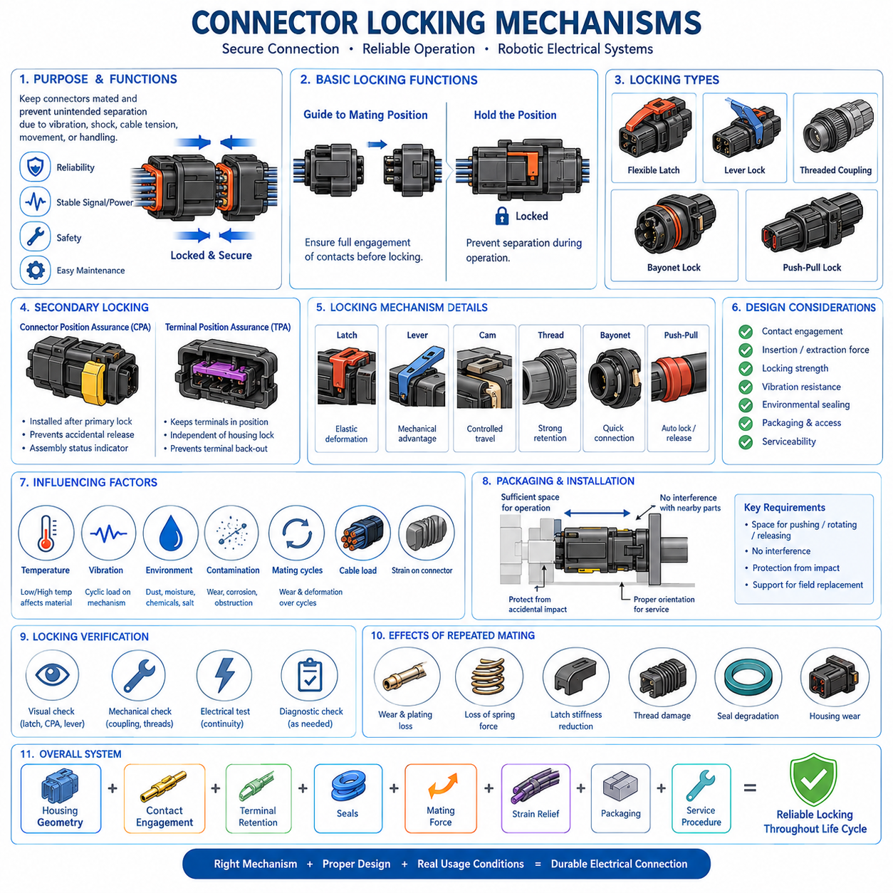
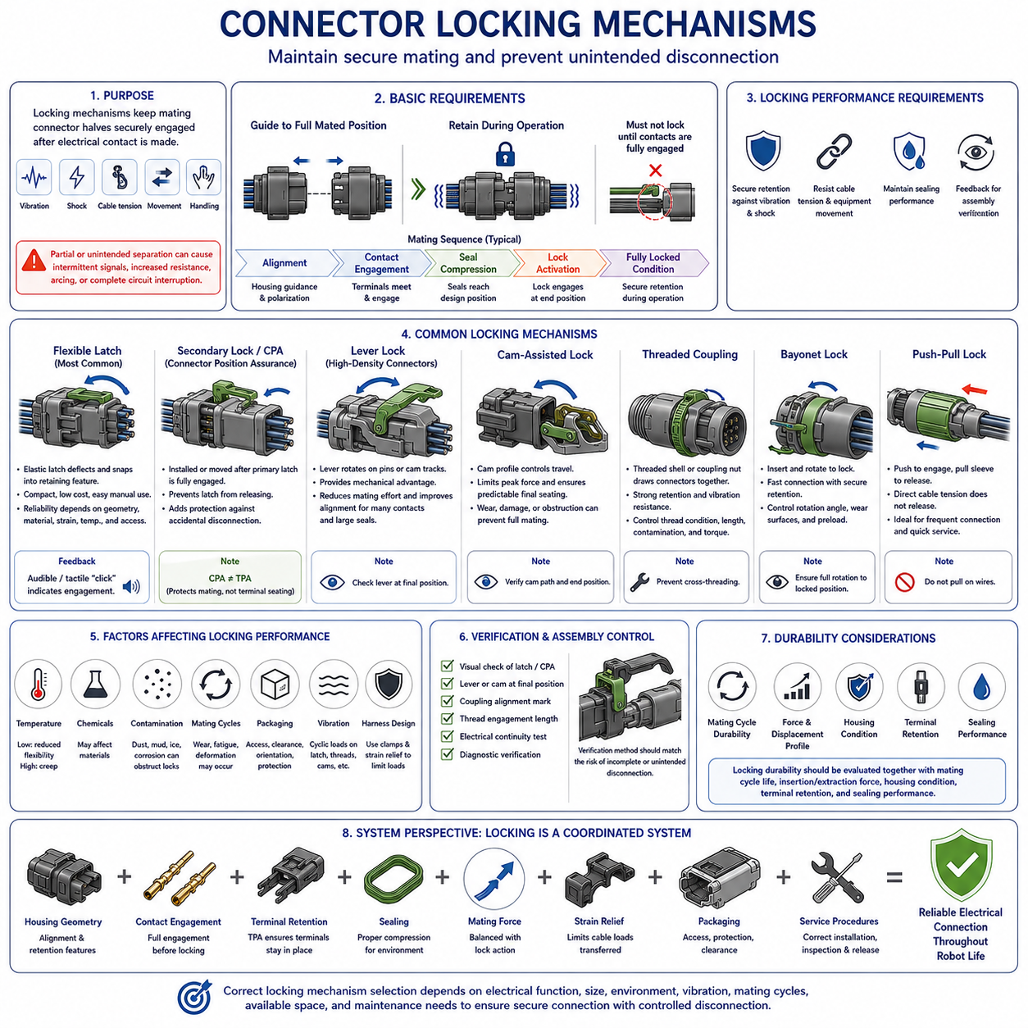
커넥터 잠금 메커니즘(Connector Locking Mechanism)은 전기적 접촉이 형성된 이후 서로 결합된 커넥터 하우징이 기계적으로 체결된 상태를 유지하도록 한다. 주요 목적은 진동, 충격, 케이블 장력, 장비 움직임 또는 취급으로 인한 의도하지 않은 분리를 방지하는 것이다. 따라서 로봇 전기 시스템에서 잠금 메커니즘은 단순한 편의 기능이 아니라 신뢰성 아키텍처(Reliability Architecture)의 일부이며, 부분적인 분리는 간헐적 신호, 저항 증가, 아크(Arcing) 또는 완전한 회로 단절을 발생시킬 수 있다.
기본적인 잠금 메커니즘은 서로 연관된 두 가지 기능을 수행해야 한다. 하나는 커넥터를 규정된 완전 결합 위치(Fully Mated Position)로 유도하는 것이며, 다른 하나는 운용 중 해당 위치를 유지하는 것이다. 커넥터가 잠금 상태로 판단되기 전에 전기 접점은 의도된 결합 깊이에 도달해야 한다. 터미널이 부분적으로만 결합된 상태에서도 기계적 잠금이 가능하면 외관상 정상적으로 조립된 것처럼 보여도 전기 접촉 면적, 접점 수직력(Contact Normal Force), 씰 압축 또는 터미널 정렬이 충분하지 않을 수 있다.
탄성 래치 메커니즘(Flexible Latch Mechanism)은 소형 전기 커넥터에서 가장 일반적으로 사용되는 잠금 방식 중 하나이다. 성형된 플라스틱 래치가 커넥터를 결합할 때 탄성 변형되고, 최종 결합 위치에 도달하면 원래 위치로 복귀하면서 유지 구조(Retaining Feature)에 걸린다. 이 방식은 낮은 비용, 작은 패키징 공간 및 간단한 수동 조작이라는 장점이 있다. 신뢰성은 래치 형상, 폴리머 특성, 허용 변형률, 온도 노출, 반복 작동 및 의도적인 해제를 위한 접근성에 따라 결정된다.
래치 설계(Latch Design)는 결합이 완료되었을 때 청각적 또는 촉각적 표시(Audible or Tactile Indication)를 제공하는 경우가 많다. 명확한 클릭(Click)은 조립 작업자가 커넥터가 잠금 위치에 도달했음을 인식하는 데 도움을 주지만, 이를 올바른 터미널 결합의 절대적인 증거로 간주해서는 안 된다. 제한된 접근 공간, 높은 삽입력, 손상된 부품 또는 이물질은 잘못된 피드백을 발생시킬 수 있다. 따라서 중요한 인터페이스에는 육안 검사, 2차 잠금 확인 또는 관리된 조립 검증이 필요할 수 있다.
2차 잠금 장치(Secondary Locking Device)는 1차 잠금(Primary Lock)이 우발적으로 해제되는 것을 추가적으로 방지한다. 일반적으로 CPA로 약칭되는 커넥터 위치 보증 장치(Connector Position Assurance)는 1차 커넥터 래치가 실질적으로 결합을 완료한 이후에만 설치되거나 잠금 위치로 이동할 수 있도록 설계할 수 있다. CPA는 이후 래치가 해제 방향으로 움직이는 것을 제한한다. 이를 통해 의도하지 않은 분리에 대한 추가적인 기계적 장벽을 제공하고 제조 또는 정비 검사에서 조립 상태 표시 기능도 수행할 수 있다.
커넥터 위치 보증(Connector Position Assurance, CPA)은 터미널 위치 보증(Terminal Position Assurance, TPA)과 구분해야 한다. CPA는 주로 커넥터 하우징 사이의 결합 상태를 확인하거나 보호하는 반면, TPA는 개별 터미널이 캐비티 내부에 올바르게 유지되도록 지원한다. 두 장치는 동일한 커넥터 조립체에 함께 존재할 수 있지만 서로 다른 고장 메커니즘을 대상으로 한다. 커넥터가 완전히 잠긴 상태에서도 잘못 장착된 터미널이 존재할 수 있으므로 하우징 잠금과 터미널 유지는 독립적으로 관리해야 한다.
레버 잠금 메커니즘(Lever-Lock Mechanism)은 상당한 결합력이 필요한 고밀도 커넥터(High-Density Connector)에 일반적으로 적용된다. 커넥터를 직접 밀어 결합하는 대신 작업자가 레버를 회전시키면 레버가 상대 하우징의 핀, 트랙 또는 캠 표면(Cam Surface)과 맞물린다. 레버는 기계적 이득(Mechanical Advantage)을 제공하고 회전 운동을 제어된 축방향 변위(Axial Displacement)로 변환한다. 이를 통해 작업자의 힘을 줄이면서 정렬을 개선하고 많은 접점과 대형 환경 씰을 보다 일정하게 결합할 수 있다.
캠 보조 잠금(Cam-Assisted Locking)도 제어된 기계적 이득이라는 동일한 기본 원리를 이용한다. 적절하게 설계된 캠 프로파일(Cam Profile)은 최대 작업자 힘을 제한하면서 필요한 커넥터 이동량을 확보하고 예측 가능한 최종 안착을 구현할 수 있다. 그러나 이러한 메커니즘은 반복적인 하중에서도 과도한 마모나 변형 없이 견딜 수 있어야 한다. 잘못된 레버 위치, 손상된 캠 트랙, 장애물 또는 강제적인 조작은 완전한 결합을 방해하고 외부 메커니즘이 최종 위치에 가까워 보이는 경우에도 하우징을 손상시킬 수 있다.
나사식 결합 메커니즘(Threaded Coupling Mechanism)은 강한 유지력, 제어된 결합 및 진동 저항성이 요구되는 환경에서 널리 사용된다. 한쪽 커넥터의 나사식 쉘(Threaded Shell) 또는 커플링 너트(Coupling Nut)가 상대 인터페이스와 맞물리고 회전하면서 두 커넥터를 서로 끌어당긴다. 원형 산업용, 항공우주용, 계측용 및 로봇용 커넥터에서 이러한 방식이 자주 사용된다. 정상적인 성능을 위해서는 나사 상태, 체결 길이, 조임 관리, 오염, 회전 방지 구조 및 나사산 엇물림(Cross-Threading) 방지를 고려해야 한다.
베요넷 잠금(Bayonet Locking)은 축방향 삽입과 제한된 회전 운동을 결합하여 신속한 연결과 확실한 기계적 유지력을 제공한다. 핀이나 러그(Lug)가 대응되는 슬롯(Slot)에 진입하고 커넥터가 회전하면서 유지 위치로 이동한다. 완전한 나사식 결합과 비교하면 베요넷 시스템은 안정적인 체결을 유지하면서 연결 시간을 단축할 수 있다. 진동에 의해 결합이 점진적으로 해제되지 않도록 회전 이동량, 마모면, 스프링 예압(Spring Preload) 및 최종 위치 유지 특성을 적절하게 제어해야 한다.
푸시풀 잠금 메커니즘(Push-Pull Locking Mechanism)은 빈번한 연결과 신속한 정비가 중요한 환경에 적합하다. 커넥터를 상대 리셉터클에 밀어 넣으면 자동으로 잠기고, 의도적으로 해제 슬리브(Release Sleeve) 또는 외부 쉘(Outer Shell)을 당기면 유지 메커니즘이 해제된다. 일반적인 케이블 장력만으로는 커넥터가 해제되지 않아야 한다. 이러한 특성은 안정적인 운용과 빠른 정비를 동시에 가능하게 하며 계측 장비, 센서, 탈착식 로봇 모듈 및 반복적인 구성 변경이 필요한 장비에 특히 유용하다.
잠금 메커니즘은 삽입력 및 인출력(Insertion and Extraction Force)과 함께 설계해야 한다. 전기 접점과 씰이 이미 의도된 위치에 도달한 이후 잠금 과정에서 작업자가 불필요하게 높은 힘을 가하도록 해서는 안 된다. 반대로 너무 쉽게 작동하는 메커니즘은 완전한 결합 이전에 잘못된 잠금(False Locking)을 허용할 수 있다. 힘과 변위 프로파일(Force and Displacement Profile)은 정렬, 접점 결합, 씰 압축, 잠금 작동 및 최종 기계적 유지 상태 사이에 명확한 전환 특성을 제공해야 한다.
진동 저항성(Vibration Resistance)은 이동 로봇, 차량, 매니퓰레이터(Manipulator) 및 산업 장비에서 중요한 요구사항이다. 반복적인 미세 움직임은 래치, 나사산, 캠 및 유지면에 반복 하중(Cyclic Load)을 가할 수 있다. 잠금 시스템은 이러한 하중으로 인해 커넥터가 점진적으로 분리되는 것을 방지해야 한다. 그러나 잠금 장치가 부적절한 하니스 라우팅(Harness Routing)을 보상하는 수단이 되어서는 안 된다. 케이블 질량과 움직임은 클램프 및 변형 방지 구조(Strain Relief)를 통해 제어하여 과도한 동적 하중이 커넥터에 지속적으로 전달되지 않도록 해야 한다.
환경 조건(Environmental Condition)은 커넥터 수명주기 전체에 걸쳐 잠금 성능을 변화시킬 수 있다. 저온은 폴리머의 유연성을 감소시킬 수 있고, 고온은 크리프(Creep)를 촉진할 수 있으며, 화학물질은 하우징 재료의 특성을 변화시킬 수 있다. 먼지, 진흙, 부식 생성물 또는 얼음은 움직이는 잠금 구조를 방해할 수 있다. 따라서 실외 및 산업용 로봇 커넥터는 오염 노출뿐만 아니라 현장 정비 중 세척, 검사 및 잠금 해제를 위한 접근성까지 포함하여 실제 설치 환경을 기준으로 평가해야 한다.
반복 결합 사이클(Repeated Mating Cycle)은 잠금 메커니즘의 동작 특성을 점진적으로 변화시킬 수 있다. 탄성 래치는 강성을 잃을 수 있고, 캠 표면은 마모될 수 있으며, 나사산이 손상되거나 유지 구조에 치수 변화가 발생할 수 있다. 기계적 유지 성능이 저하된 상태에서도 커넥터는 전기적 연속성(Electrical Continuity)을 유지할 수 있다. 따라서 잠금 내구성은 결합 사이클 수명(Mating-Cycle Life), 삽입력과 인출력, 하우징 상태, 터미널 유지력 및 환경 밀봉 성능과 함께 평가해야 한다.
패키징(Packaging)은 이론적으로 신뢰성이 높은 잠금 메커니즘이 완성된 로봇에서 실제로 올바르게 작동할 수 있는지를 크게 좌우한다. 작업자가 잠금 장치를 밀고, 회전시키고, 해제하거나 육안으로 검사할 수 있는 충분한 공간이 필요하다. 주변 구조물이 레버 이동, 커플링 회전 또는 CPA 설치를 방해해서는 안 된다. 동시에 노출된 잠금 구조는 우발적인 충격으로부터 보호되어야 한다. 커넥터 방향은 안정적인 설치뿐만 아니라 작업자가 전선을 직접 당기지 않고도 현실적인 현장 교체 작업을 수행할 수 있도록 설계해야 한다.
잠금 검증(Locking Verification)은 제조 및 유지보수 절차에 포함할 수 있다. 래치 위치, CPA 설치 상태, 레버 최종 위치, 커플링 정렬 표시(Coupling Alignment Mark) 또는 규정된 나사 체결 상태를 육안으로 확인하면 유용한 조립 증거를 확보할 수 있다. 안전 중요 또는 고신뢰성 인터페이스에서는 기계적 검사를 전기적 연속성 시험 및 진단 검사와 함께 수행할 수 있다. 검증 방법은 불완전한 결합 또는 의도하지 않은 커넥터 분리로 인해 실제로 발생할 수 있는 고장 결과에 맞추어 선정해야 한다.
커넥터 잠금(Connector Locking)은 궁극적으로 하우징 형상, 접점 결합(Contact Engagement), 터미널 유지(Terminal Retention), 씰, 결합력(Mating Force), 변형 방지(Strain Relief), 패키징 및 정비 절차가 상호 연계된 하나의 시스템으로 고려해야 한다. 적절한 잠금 메커니즘은 전기적 기능, 커넥터 크기, 환경 노출, 진동, 예상 결합 사이클, 가용 공간 및 유지보수 빈도에 따라 결정된다. 올바른 잠금 방식을 선정하면 로봇의 전체 운용 수명 동안 전기 인터페이스가 완전한 결합 상태를 유지하면서도 필요한 경우 의도적이고 제어된 분리가 가능하다.

01.05. Connector Standards Overview
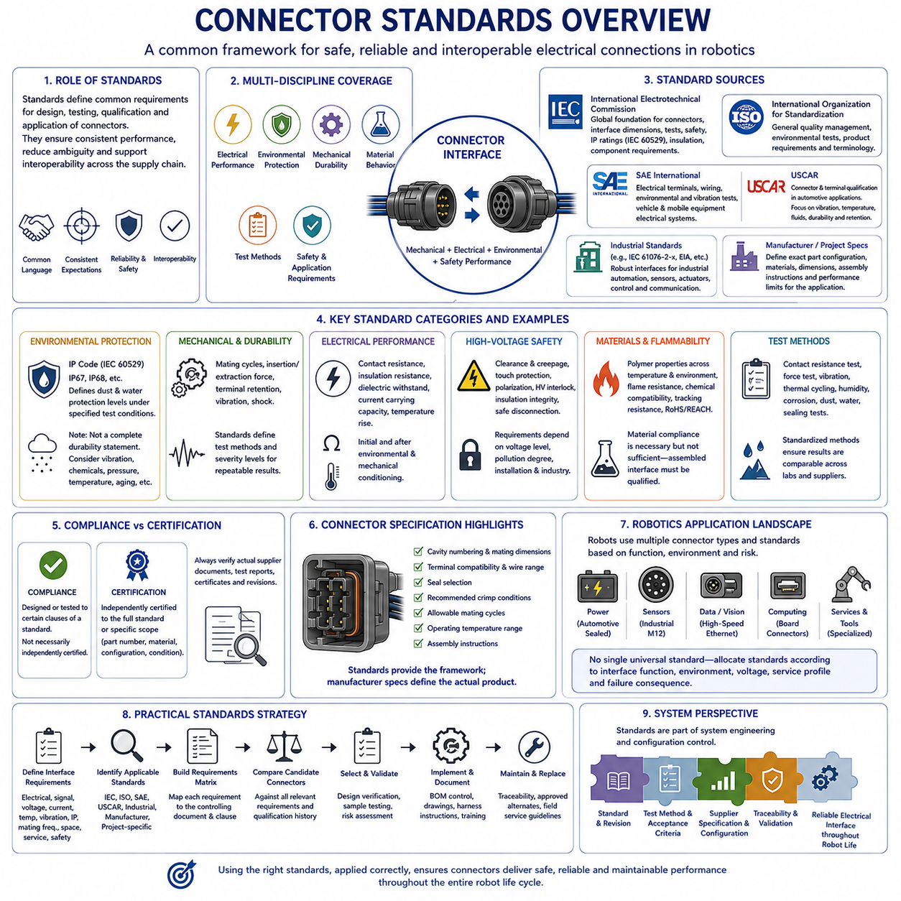
커넥터 표준(Connector Standards)은 전기 커넥터(Electrical Connector)를 어떻게 설계, 시험, 인증 평가, 문서화 및 적용할 것인지 정의하는 공통 엔지니어링 프레임워크(Engineering Framework)를 제공한다. 이를 통해 커넥터 제조사, 하니스 공급업체, 시스템 통합업체 및 장비 개발자 사이의 모호성을 줄이고 일관된 용어와 성능 기대치를 확립한다. 로봇 분야에서 커넥터 표준은 전기적, 기계적, 환경적, 제조 및 안전 요구사항을 측정 가능한 인터페이스 기준으로 변환하는 데 도움을 준다.
하나의 단일 표준이 커넥터의 모든 측면을 정의하지는 않는다. 커넥터 엔지니어링(Connector Engineering)에는 일반적으로 치수 호환성(Dimensional Compatibility), 전기적 성능, 환경 보호, 기계적 내구성, 재료 특성, 시험 방법 및 적용 분야별 안전 요구사항 등 여러 범주의 요구사항이 중첩되어 적용된다. 따라서 엔지니어는 어떤 표준이 커넥터 자체에 적용되고, 어떤 표준이 시험 절차에 적용되며, 어떤 요구사항이 차량, 기계, 로봇 또는 설치 환경에서 비롯되는지를 구분해야 한다.
국제전기기술위원회(International Electrotechnical Commission, IEC)가 개발한 국제 표준은 커넥터 엔지니어링의 중요한 기반을 제공한다. IEC 문서는 전자 장비용 커넥터, 산업용 인터페이스, 환경 보호, 절연 협조(Insulation Coordination) 및 다양한 부품별 요구사항을 다룬다. 이러한 표준의 가치는 제조사별 독자 규격에만 의존하지 않고 여러 제조사와 산업 분야에서 공통으로 참조할 수 있는 국제적으로 인정된 정의와 시험 원칙을 제공한다는 데 있다.
IEC 60529는 커넥터가 먼지와 물에 노출되는 환경에서 특히 중요하며 IP 코드(Ingress Protection Code)를 정의한다. IP67 또는 IP68과 같은 등급은 규정된 시험 조건에서 외함(Enclosure)이 고체 이물질과 물에 대해 제공하는 특정 수준의 보호 성능을 나타낸다. 그러나 IP 등급을 커넥터 내구성 전체를 나타내는 보편적인 지표로 해석해서는 안 된다. 진동, 화학물질, 결합 상태, 압력, 온도 및 장기 노화는 별도로 고려해야 한다.
커넥터 제품군(Connector Product Family)은 인터페이스 치수와 성능 특성을 정의하는 IEC 표준의 적용을 받을 수도 있다. 산업용 M8 및 M12 인터페이스와 같은 원형 커넥터(Circular Connector)는 표준화된 결합 형상(Standardized Mating Geometry)의 중요성을 보여주는 대표적인 사례이다. 표준화된 인터페이스는 서로 다른 공급업체 제품 사이의 상호운용성(Interoperability)을 지원할 수 있지만, 기계적 호환성만으로 동일한 전류 용량, 차폐, 환경 성능, 코딩, 재료 또는 적용 적합성을 보장하지는 않는다.
자동차 커넥터 엔지니어링(Automotive Connector Engineering)에서는 ISO, SAE International, USCAR 및 개별 차량 제조사가 개발한 표준과 시험 방법이 일반적으로 사용된다. 자동차 요구사항은 진동, 온도 사이클링, 습도, 유체 노출, 터미널 유지력, 기계적 충격, 전기적 연속성 및 장기적인 접촉 안정성을 중요하게 다룬다. 이러한 조건은 이동 로봇에도 매우 중요하며, 로봇 역시 진동, 열 변화, 오염 및 반복적인 현장 정비가 결합된 환경에 노출될 수 있다.
USCAR 커넥터 규격(USCAR Connector Specification)은 자동차 전기 부품의 적격성 평가(Component Qualification) 분야에서 널리 알려져 있다. 이러한 규격은 기계적, 전기적 및 환경적 스트레스에서 터미널, 커넥터 및 관련 전기 접속 시스템을 평가하기 위한 체계적인 접근방법을 제공한다. 중요한 엔지니어링 원칙은 커넥터의 치수와 전류 정격이 적합해 보인다는 이유만으로 선정해서는 안 된다는 것이다. 적격성 평가는 실제 적용 분야에서 예상되는 운용 스트레스와 고장 메커니즘을 대표해야 한다.
SAE 표준(SAE Standards)은 전기 터미널, 배선, 환경 시험 및 차량 전기 시스템과 관련된 추가적인 시험 방법과 엔지니어링 기준을 제공한다. 적용 분야에 따라 SAE 문서는 IEC, ISO 또는 제조사별 요구사항을 대체하기보다 상호 보완할 수 있다. 따라서 커넥터 개발 프로그램에서는 각 요구사항을 어떤 문서가 관리하는지 명확하게 나타내는 표준 적용성 매트릭스(Standards Applicability Matrix)를 유지하여 서로 다른 조건을 가진 여러 규격을 자동적으로 동등한 것으로 취급하지 않도록 해야 한다.
산업용 커넥터 표준(Industrial Connector Standards)은 기계, 공장 자동화, 센서, 액추에이터, 통신 네트워크 및 제어 장비를 위한 신뢰성 높은 인터페이스를 중요하게 다룬다. 표준화된 원형 및 사각형 인터페이스는 장비 통합과 교체를 단순화한다. 그러나 산업 설비 환경은 자동차 환경과 크게 다를 수 있다. 고정형 기계는 내화학성과 반복적인 유지보수를 중요하게 고려할 수 있으며, 이동 장비에서는 지속적인 진동, 케이블 움직임, 충격 및 제한된 패키징 조건이 추가될 수 있다.
환경 적격성 평가 표준(Environmental Qualification Standards)은 온도, 습도, 진동, 기계적 충격, 부식, 먼지 및 물 노출과 같은 조건에서 커넥터 성능을 어떻게 평가할 것인지를 정의한다. 시험의 심각도는 온도 한계, 유지 시간(Dwell Time), 진동 스펙트럼, 가속도, 노출 시간, 장착 조건 및 시료 구성에 따라 달라지므로 시험 방법 자체가 명목상의 등급만큼 중요하다. 따라서 유사한 마케팅 용어로 표현된 두 커넥터라도 실제 적격성 평가 이력은 상당히 다를 수 있다.
전기 커넥터 표준은 접촉저항(Contact Resistance), 절연저항(Insulation Resistance), 내전압 성능(Dielectric Withstand Capability), 전류 전달 성능(Current Carrying Performance) 및 온도 상승(Temperature Rise)과 같은 특성도 다룬다. 이러한 파라미터들은 서로 연관되어 있다. 접촉저항이 증가하면 국부적인 발열이 발생할 수 있고, 오염이나 부족한 절연 거리는 전기적 절연 성능을 감소시킬 수 있다. 따라서 커넥터 적격성 평가는 초기 성능뿐만 아니라 환경 및 기계적 조건 부여 이후의 성능까지 확인해야 한다.
고전압 커넥터(High-Voltage Connector)는 기존 저전압 인터페이스보다 추가적인 요구사항을 필요로 한다. 공간거리(Clearance), 연면거리(Creepage Distance), 접촉 보호(Touch Protection), 극성화(Polarization), 고전압 인터록(High-Voltage Interlock), 절연 건전성 및 안전한 분리가 더욱 중요해진다. 적용되는 요구사항은 시스템 전압, 오염 조건, 설치 아키텍처 및 산업 분야에 따라 달라진다. 따라서 고전압 커넥터 선정은 독립적인 부품 선정이 아니라 전기 안전 아키텍처(Electrical Safety Architecture)와 통합하여 수행해야 한다.
재료 및 난연성 요구사항(Material and Flammability Requirements)은 커넥터 하우징, 씰, 백쉘(Backshell) 및 관련 부품에도 적용될 수 있다. 폴리머 재료는 규정된 온도 및 환경 범위에서 기계적 특성과 절연 특성을 유지해야 한다. 시스템에 따라 난연성(Flame Resistance), 화학적 호환성, 트래킹 저항(Resistance to Tracking) 및 유해물질 제한과 같은 요구사항이 포함될 수 있다. 그러나 재료 규격을 만족한다는 사실만으로 완성된 커넥터 인터페이스 전체의 성능이 입증되는 것은 아니며, 조립된 인터페이스 자체에 대한 적격성 평가가 필요하다.
표준은 반복 가능한 시험 방법(Repeatable Test Method)을 정의하는 데 특히 중요한 가치를 가진다. 접촉저항 측정, 삽입력 및 인출력 시험, 터미널 유지력 시험, 결합 사이클 내구성(Mating-Cycle Durability), 진동 시험, 온도 사이클링 및 밀봉 시험에는 제어된 지그와 절차가 필요하다. 표준화된 조건이 없다면 서로 다른 시험기관이나 공급업체의 결과를 직접 비교하기 어렵다. 따라서 명확하게 참조된 시험 방법은 보고되는 모든 커넥터 성능값에 대한 기술적 정의의 일부가 된다.
규격 준수(Compliance)와 인증(Certification)은 서로 구분해야 한다. 어떤 부품이 특정 표준의 일부 조항에 따라 설계되거나 시험되었더라도 해당 표준 전체에 대해 독립적인 인증을 받은 것은 아닐 수 있다. 또한 하나의 커넥터 제품군이 보유한 인증이 특정 부품번호, 재료, 구성 또는 운용 조건에만 적용될 수도 있다. 따라서 엔지니어는 제품군에 대한 일반적인 설명만으로 규격 준수를 가정하지 말고 실제 공급업체 문서, 시험 보고서, 인증서 및 적용되는 표준 개정판을 확인해야 한다.
표준화된 인터페이스를 사용하는 경우에도 제조사 규격(Manufacturer Specification)은 필수적이다. 공급업체 도면은 캐비티 번호, 결합 치수, 호환 가능한 터미널, 전선 범위, 씰 선정, 권장 크림프 조건, 허용 결합 사이클, 작동 온도 및 조립 지침과 같은 세부사항을 정의한다. 표준은 공통 프레임워크를 제공하지만 실제 부품 구성은 제조사 규격에 의해 정의되므로 생산 자재명세서(Bill of Materials, BOM)와 하니스 문서에서 이를 관리해야 한다.
로봇 시스템은 하나의 장비 안에서 자동차, 산업, 컴퓨팅 및 특수 커넥터 기술을 함께 사용하는 경우가 많다. 이동 로봇은 전력 분배에 자동차용 밀폐 커넥터를 사용하고, 산업용 센서에는 M12 인터페이스를 사용하며, 카메라와 이더넷에는 고속 커넥터를 사용하고, 컴퓨팅 모듈 내부에는 소형 보드 커넥터를 사용할 수 있다. 따라서 하나의 범용 커넥터 표준으로 모든 인터페이스를 관리하는 것은 현실적이지 않으며, 기능, 환경, 전압, 정비 프로파일 및 고장 결과에 따라 표준을 할당해야 한다.
실용적인 커넥터 표준 전략(Connector Standards Strategy)은 커넥터 제품군을 선정하기 전에 인터페이스 요구사항을 정의하는 것에서 시작한다. 전기 부하, 신호 종류, 전압, 전류, 온도, 진동, 방진·방수 성능(Ingress Protection), 결합 빈도, 패키징, 정비성 및 안전 요구사항을 통해 적격성 평가 범위(Qualification Envelope)를 설정한다. 이후 후보 커넥터를 익숙함이나 카탈로그상의 가용성만으로 선정하지 않고 관련 IEC, ISO, SAE, USCAR, 산업 표준, 제조사 규격 및 프로젝트별 요구사항과 비교하여 평가할 수 있다.
커넥터 표준(Connector Standards)은 궁극적으로 시스템 엔지니어링(System Engineering)과 형상 관리(Configuration Control)의 일부로 다루어야 한다. 적용 표준, 개정판(Revision), 시험 방법, 합격 기준(Acceptance Criterion), 공급업체 규격 및 승인된 부품 구성은 개발과 생산 전체 과정에서 추적 가능해야 한다. 이러한 체계적인 접근방식을 적용하면 커넥터 선정, 검증, 제조, 유지보수 및 향후 교체 과정에서 동일한 기술 기준선(Technical Baseline)을 사용할 수 있으며, 로봇의 전체 수명주기 동안 신뢰성 높은 전기 인터페이스를 유지할 수 있다.

